医療DX推進体制の整備について

当院では、医療DX推進体制の整備について以下の通り対応を行っています。
- オンライン請求を行っています
- オンライン資格確認を行う体制を有しています。
- 電子資格確認を利用して取得した診療情報を、診察室等で閲覧又は活用できる体制を有しています。
- 電子処方箋を発行する体制を有しています。
- 電子カルテ情報共有サービスの活用体制については当該サービスの対応待ちです。
- マイナ保険証の利用促進に向け、ポスター掲示やお声かけ等の取組みを行っています。
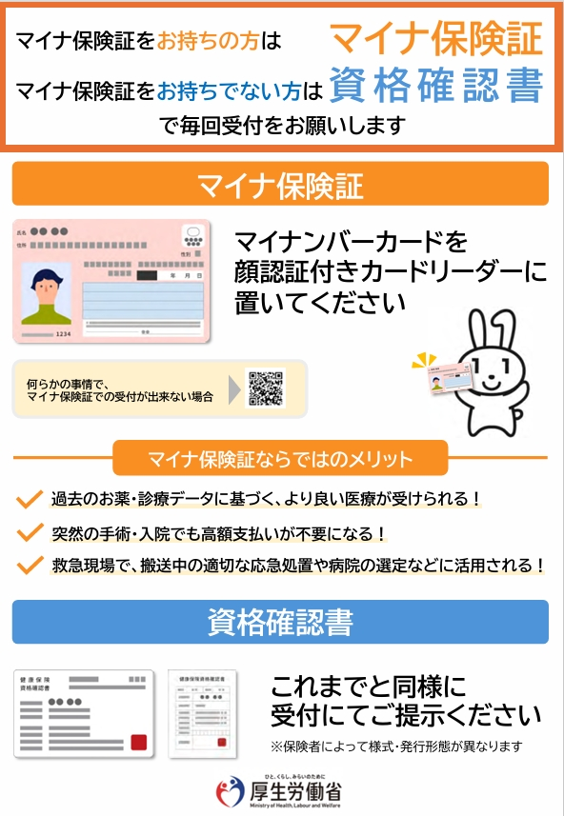
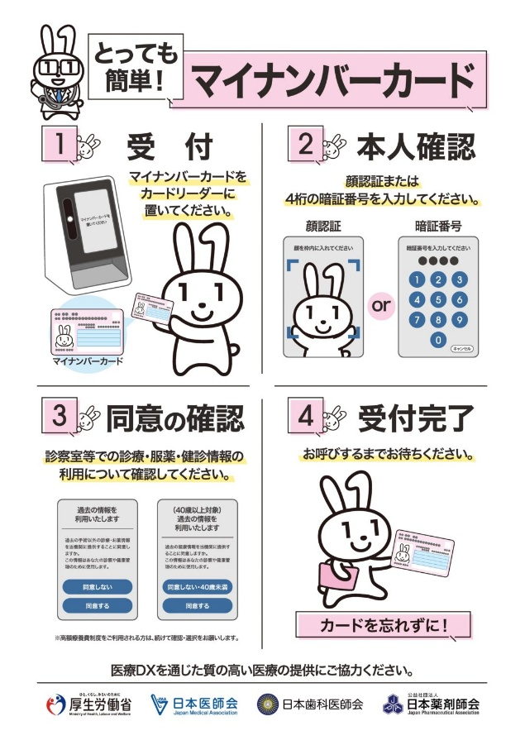
- 医療ＤＸを通じて質の高い医療を提供できるよう、十分な情報を取得・活用した診療を行うことについて、院内及びウェブサイトに掲示しています。

